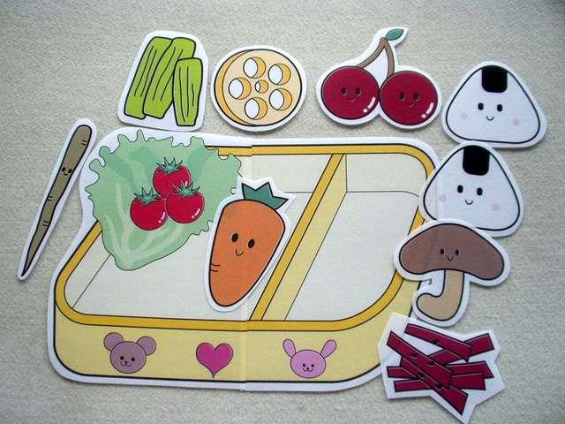



しいたけ

さくらんぼ

しょうが

おむすび

ふき

れんこん

にんじん

ごぼう

**おべんとうのうた**